
299-2024-01-05.С-216
01.04.2024
О внесении изменений
в проект планировки и проект межевания части территории Кондратовского сельского поселения Пермского муниципального района Пермского края с целью строительства улично-дорожной сети в д. Кондратово, утвержденные постановлением администрации Пермского муниципального района
от 06 сентября 2021 г.
№ СЭД-2021-299-01-01-05.С-474

В соответствии с частью 12 статьи 43 Градостроительного кодекса Российской Федерации, пунктом 26 части 1 статьи 16 Федерального закона от 06 октября 2003 г. № 131-ФЗ «Об общих принципах организации местного самоуправления в Российской Федерации», пунктом 29 части 1 статьи 5, пунктом 6 части 2 статьи 30 Устава Пермского муниципального округа Пермского края, с учетом протокола общественных обсуждений по проекту внесения изменений в проект планировки и проект межевания части территории Кондратовского сельского поселения Пермского муниципального района Пермского края с целью строительства улично-дорожной сети в д. Кондратово, утвержденный постановлением администрации Пермского муниципального района от 06 сентября 2021 г. № СЭД-2021-299-01-01-05.С-474, от 07 марта 2024 г., заключения общественных обсуждений по проекту внесения изменений в проект планировки и проект межевания части территории Кондратовского сельского поселения Пермского муниципального района Пермского края с целью строительства улично-дорожной сети в д. Кондратово, утвержденный постановлением администрации Пермского муниципального района от 06 сентября 2021 г. № СЭД-2021-299-01-01-05.С-474, от 07 марта 2024 г.
администрация Пермского муниципального округа Пермского края ПОСТАНОВЛЯЕТ:
1. Внести в проект планировки и проект межевания части территории Кондратовского сельского поселения Пермского муниципального района Пермского края с целью строительства улично-дорожной сети в д. Кондратово, утвержденные постановлением администрации Пермского муниципального района от 06 сентября 2021 г. № СЭД-2021-299-01-01-05.С-474 (в редакции постановления администрации Пермского муниципального района Пермского края от 26 мая 2022 г. № СЭД-2022-299-01-01-05.С-291, постановления администрации Пермского муниципального округа Пермского края от 19 апреля 2023 г. № СЭД-2023-299-01-01-05.С-266), изменения согласно приложению к настоящему постановлению.
2. Настоящее постановление опубликовать в бюллетене муниципального образования «Пермский муниципальный округ» и разместить на официальном сайте Пермского муниципального округа в информационно-телекоммуникационной сети Интернет (www.permokrug.ru).
3. Настоящее постановление вступает в силу со дня его официального опубликования.
Глава муниципального округа В.Ю. Цветов

Приложение
к постановлению администрации Пермского муниципального округа
Пермского края
от 01.04.2024 № 299-2024-01-05.С-216

ИЗМЕНЕНИЯ,
которые вносятся в проект планировки и проект межевания части территории Кондратовского сельского поселения Пермского муниципального района Пермского края с целью строительства улично-дорожной сети
в д. Кондратово, утвержденные постановлением администрации Пермского муниципального района
от 06 сентября 2021 г. № СЭД-2021-299-01-01-05.С-474

1. Чертеж красных линий изложить в следующей редакции:

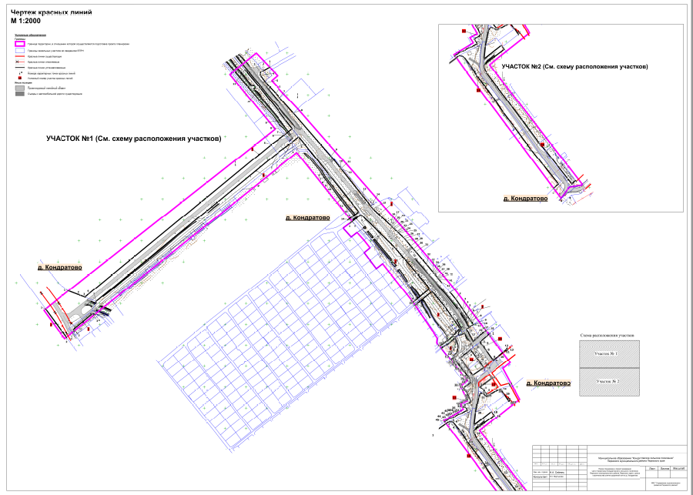
2. В приложении к чертежу «Чертеж красных линий»:
2.1. позиции:
Каталог координат характерных точек
8 участка красных линий
Система координат МСК-59
Обозначение характерных точек | Координаты, м
Обозначение характерных точек | Х | У
1 | 2 | 3
1 | 515392.76 | 2224169.39
2 | 515400.93 | 2224180.04
3 | 515408.11 | 2224188.84
4 | 515417.04 | 2224201.89
5 | 515400.38 | 2224208.42
6 | 515395.03 | 2224208.34
7 | 515381.99 | 2224204.65
8 | 515374.39 | 2224199.05
9 | 515372.21 | 2224196.41
10 | 515367.44 | 2224190.64
11 | 515366.97 | 2224190.00
Каталог координат характерных точек
9 участка красных линий
Система координат МСК-59
Обозначение характерных точек | Координаты, м
Обозначение характерных точек | Х | У
1 | 2 | 3
1 | 515526.89 | 2224189.64
2 | 515510.67 | 2224203.21
3 | 515486.21 | 2224220.19
4 | 515483.60 | 2224221.99
5 | 515470.87 | 2224230.79
6 | 515461.48 | 2224237.32
7 | 515460.02 | 2224238.32
8 | 515458.04 | 2224239.72
9 | 515450.14 | 2224245.17
10 | 515449.85 | 2224244.77
11 | 515448.46 | 2224242.68
12 | 515447.64 | 2224243.36
13 | 515430.43 | 2224254.33
14 | 515427.54 | 2224256.13
15 | 515424.41 | 2224258.14
16 | 515422.78 | 2224259.18
17 | 515433.90 | 2224274.03
18 | 515435.23 | 2224275.83
Каталог координат характерных точек
10 участка красных линий
Система координат МСК-59
Обозначение характерных точек | Координаты, м
Обозначение характерных точек | Х | У
1 | 2 | 3
1 | 515426.34 | 2224282.55
2 | 515425.45 | 2224281.47
3 | 515422.60 | 2224277.79
4 | 515410.28 | 2224262.82
5 | 515408.70 | 2224260.90
6 | 515407.46 | 2224261.82
7 | 515390.76 | 2224274.19
8 | 515387.54 | 2224276.55
9 | 515366.45 | 2224292.12
10 | 515385.38 | 2224318.02
11 | 515390.90 | 2224327.39
изложить в следующей редакции:
Каталог координат характерных точек
8 участка красных линий
Система координат МСК-59
Обозначение характерных точек | Координаты, м
Обозначение характерных точек | Х | У
1 | 2 | 3
1 | 515392.76 | 2224169.39
2 | 515400.93 | 2224180.04
3 | 515408.11 | 2224188.84
4 | 515418.66 | 2224201.29
5 | 515417.04 | 2224201.89
6 | 515400.38 | 2224208.42
7 | 515395.03 | 2224208.34
8 | 515381.99 | 2224204.65
9 | 515378.47 | 2224199.25
10 | 515376.96 | 2224196.93
11 | 515374.39 | 2224199.05
12 | 515372.21 | 2224196.41
13 | 515366.04 | 2224190.72
Каталог координат характерных точек
9 участка красных линий
Система координат МСК-59
Обозначение характерных точек | Координаты, м
Обозначение характерных точек | Х | У
1 | 2 | 3
1 | 515526.89 | 2224189.64
2 | 515510.67 | 2224203.21
3 | 515486.21 | 2224220.19
4 | 515483.60 | 2224221.99
5 | 515470.87 | 2224230.79
6 | 515461.48 | 2224237.32
7 | 515460.02 | 2224238.32
8 | 515458.04 | 2224239.72
9 | 515450.14 | 2224245.17
10 | 515449.85 | 2224244.77
11 | 515448.46 | 2224242.68
12 | 515444.99 | 2224237.84
13 | 515441.43 | 2224232.96
14 | 515438.51 | 2224228.91
15 | 515410.33 | 2224244.44
16 | 515422.78 | 2224259.18
17 | 515433.90 | 2224274.03
18 | 515435.23 | 2224275.83
Каталог координат характерных точек
10 участка красных линий
Система координат МСК-59
Обозначение характерных точек | Координаты, м
Обозначение характерных точек | Х | У
1 | 2 | 3
1 | 515428.67 | 2224284.92
2 | 515422.60 | 2224277.79
3 | 515410.28 | 2224262.82
4 | 515408.70 | 2224260.90
5 | 515407.46 | 2224261.82
6 | 515390.76 | 2224274.19
7 | 515387.54 | 2224276.55
8 | 515366.45 | 2224292.12
9 | 515364.70 | 2224293.28
10 | 515374.00 | 2224304.41
11 | 515385.38 | 2224318.02
12 | 515392.24 | 2224326.31
13 | 515390.90 | 2224327.39
2.2. позицию:
Каталог координат характерных точек
12 участка красных линий
Система координат МСК-59
Обозначение характерных точек | Координаты, м
Обозначение характерных точек | Х | У
1 | 2 | 3
1 | 515356.99 | 2224198.01
2 | 515357.61 | 2224198.81
3 | 515358.39 | 2224198.21
4 | 515360.32 | 2224200.73
5 | 515361.60 | 2224202.49
6 | 515362.07 | 2224203.13
7 | 515360.52 | 2224204.41
8 | 515349.58 | 2224213.42
9 | 515343.15 | 2224218.63
10 | 515340.05 | 2224221.19
11 | 515337.42 | 2224223.31
12 | 515321.65 | 2224235.92
13 | 515317.46 | 2224238.88
14 | 515315.85 | 2224238.28
15 | 515312.20 | 2224236.92
16 | 515310.04 | 2224232.40
17 | 515308.25 | 2224233.20
18 | 515305.51 | 2224229.11
19 | 515303.02 | 2224225.39
20 | 515299.84 | 2224221.63
21 | 515298.90 | 2224222.11
22 | 515294.02 | 2224225.11
23 | 515289.71 | 2224227.47
24 | 515273.08 | 2224236.00
25 | 515268.23 | 2224237.96
26 | 515263.83 | 2224237.56
27 | 515259.09 | 2224227.27
28 | 515257.15 | 2224223.07
29 | 515255.55 | 2224223.91
30 | 515252.44 | 2224226.07
31 | 515245.71 | 2224230.79
32 | 515243.23 | 2224226.23
33 | 515235.76 | 2224212.42
34 | 515235.18 | 2224211.34
35 | 515235.67 | 2224210.70
36 | 515230.37 | 2224202.45
37 | 515229.26 | 2224200.17
38 | 515228.74 | 2224199.13
39 | 515227.76 | 2224196.49
40 | 515226.51 | 2224193.09
41 | 515226.25 | 2224192.05
42 | 515225.92 | 2224190.72
43 | 515220.96 | 2224183.92
44 | 515217.17 | 2224178.40
45 | 515216.26 | 2224177.07
изложить в следующей редакции:
Обозначение характерных точек | Координаты, м
Обозначение характерных точек | Х | У
1 | 2 | 3
1 | 515353.84 | 2224196.01
2 | 515355.92 | 2224198.77
3 | 515356.54 | 2224199.61
4 | 515357.97 | 2224198.81
5 | 515361.60 | 2224202.49
6 | 515362.07 | 2224203.13
7 | 515360.52 | 2224204.41
8 | 515349.58 | 2224213.42
9 | 515343.15 | 2224218.63
10 | 515340.05 | 2224221.19
11 | 515337.42 | 2224223.31
12 | 515323.39 | 2224234.36
13 | 515321.63 | 2224235.76
14 | 515317.42 | 2224237.36
15 | 515313.58 | 2224238.24
16 | 515313.15 | 2224237.64
17 | 515311.41 | 2224238.96
18 | 515305.11 | 2224229.43
19 | 515299.84 | 2224221.63
20 | 515298.90 | 2224222.11
21 | 515294.02 | 2224225.11
22 | 515289.71 | 2224227.47
23 | 515285.78 | 2224230.03
24 | 515273.08 | 2224236.00
25 | 515268.27 | 2224238.28
26 | 515263.30 | 2224237.60
27 | 515260.62 | 2224230.67
28 | 515256.08 | 2224224.07
29 | 515252.22 | 2224226.95
30 | 515244.98 | 2224231.27
31 | 515238.61 | 2224219.11
32 | 515237.47 | 2224216.54
33 | 515235.76 | 2224212.42
34 | 515235.18 | 2224211.34
35 | 515235.67 | 2224210.70
36 | 515230.37 | 2224202.45
37 | 515229.26 | 2224200.17
38 | 515228.74 | 2224199.13
39 | 515227.76 | 2224196.49
40 | 515226.51 | 2224193.09
41 | 515226.25 | 2224192.05
42 | 515225.92 | 2224190.72
43 | 515220.96 | 2224183.92
44 | 515217.17 | 2224178.40
45 | 515216.26 | 2224177.07
2.3 позиции:
Каталог координат характерных точек
14 участка красных линий
Система координат МСК-59
Обозначение характерных точек | Координаты, м
Обозначение характерных точек | Х | У
1 | 2 | 3
1 | 515278.68 | 2224279.15
2 | 515278.64 | 2224275.75
3 | 515288.66 | 2224263.54
4 | 515276.46 | 2224258.50
5 | 515239.67 | 2224250.69
6 | 515208.94 | 2224247.57
7 | 515242.13 | 2224289.96
8 | 515252.46 | 2224281.47
9 | 515278.63 | 2224318.30
10 | 515294.48 | 2224308.13
Каталог координат характерных точек
15 участка красных линий
Система координат МСК-59
Обозначение характерных точек | Координаты, м
Обозначение характерных точек | Х | У
1 | 2 | 3
1 | 515212.11 | 2224180.20
2 | 515212.66 | 2224181.00
3 | 515217.24 | 2224187.84
4 | 515216.66 | 2224191.57
5 | 515214.97 | 2224197.05
6 | 515196.29 | 2224212.66
7 | 515193.13 | 2224214.94
8 | 515170.17 | 2224229.47
9 | 515168.54 | 2224230.63
10 | 515119.83 | 2224267.54
11 | 515118.20 | 2224268.70
12 | 515081.01 | 2224293.24
13 | 515047.21 | 2224318.90
14 | 514992.05 | 2224359.61
15 | 514955.70 | 2224388.51
16 | 514908.98 | 2224425.78
17 | 514902.73 | 2224418.34
18 | 514898.54 | 2224414.13
изложить в следующей редакции:
Каталог координат характерных точек
14 участка красных линий
Система координат МСК-59
Обозначение характерных точек | Координаты, м
Обозначение характерных точек | Х | У
1 | 2 | 3
1 | 514915.32 | 2224468.53
2 | 514917.51 | 2224466.85
3 | 514908.85 | 2224457.93
4 | 514953.80 | 2224422.10
5 | 514954.12 | 2224422.46
6 | 514971.49 | 2224409.09
7 | 514972.70 | 2224409.53
8 | 514973.37 | 2224407.69
9 | 514989.04 | 2224395.64
10 | 515007.78 | 2224379.19
11 | 515062.17 | 2224339.04
12 | 515096.01 | 2224313.30
13 | 515175.73 | 2224253.37
14 | 515189.48 | 2224247.33
15 | 515195.46 | 2224247.05
16 | 515231.79 | 2224295.92
17 | 515237.78 | 2224291.40
18 | 515241.22 | 2224288.80
19 | 515208.94 | 2224247.57
20 | 515239.67 | 2224250.69
21 | 515276.46 | 2224258.50
22 | 515285.09 | 2224262.06
23 | 515285.04 | 2224267.94
24 | 515278.64 | 2224275.75
25 | 515278.68 | 2224279.15
26 | 515290.54 | 2224299.65
27 | 515294.48 | 2224308.13
28 | 515295.55 | 2224310.45
29 | 515284.68 | 2224317.86
30 | 515267.22 | 2224329.79
31 | 515267.70 | 2224330.39
32 | 515270.25 | 2224333.71
Каталог координат характерных точек
15 участка красных линий
Система координат МСК-59
Обозначение характерных точек | Координаты, м
Обозначение характерных точек | Х | У
1 | 2 | 3
1 | 515185.16 | 2224142.41
2 | 515211.74 | 2224180.44
3 | 515216.94 | 2224187.88
4 | 515217.17 | 2224188.28
5 | 515216.66 | 2224191.57
6 | 515214.97 | 2224197.05
7 | 515196.29 | 2224212.66
8 | 515193.13 | 2224214.94
9 | 515170.17 | 2224229.47
10 | 515168.54 | 2224230.63
11 | 515119.83 | 2224267.54
12 | 515118.20 | 2224268.70
13 | 515081.01 | 2224293.24
14 | 515047.21 | 2224318.90
15 | 514992.05 | 2224359.61
16 | 514955.70 | 2224388.51
17 | 514908.98 | 2224425.78
18 | 514902.73 | 2224418.34
19 | 514898.54 | 2224414.13
3. В приложении к чертежу «Чертеж красных линий»:
3.1. позиции:
Каталог координат характерных точек
16 участка красных линий
Система координат МСК-59
Обозначение характерных точек | Координаты, м
Обозначение характерных точек | Х | У
1 | 2 | 3
1 | 515270.25 | 2224333.71
2 | 515267.70 | 2224330.39
3 | 515243.49 | 2224298.73
4 | 515237.78 | 2224291.40
5 | 515231.79 | 2224295.92
6 | 515195.46 | 2224247.05
7 | 515189.48 | 2224247.33
8 | 515175.73 | 2224253.37
9 | 515096.01 | 2224313.30
10 | 515062.17 | 2224339.04
11 | 515007.78 | 2224379.19
12 | 514989.04 | 2224395.64
13 | 514973.37 | 2224407.69
14 | 514971.49 | 2224409.09
15 | 514954.12 | 2224422.46
16 | 514953.80 | 2224422.10
17 | 514908.85 | 2224457.93
18 | 514917.51 | 2224466.85
19 | 514915.32 | 2224468.53
исключить;
3.2. позицию:
Каталог координат характерных точек
17 участка красных линий
Система координат МСК-59
Обозначение характерных точек | Координаты, м
Обозначение характерных точек | Х | У
1 | 2 | 3
1 | 514894.77 | 2224493.02
2 | 514887.02 | 2224484.30
3 | 514885.63 | 2224476.89
4 | 514884.42 | 2224455.54
5 | 514866.64 | 2224438.47
исключить.
4. Приложение к чертежу «Чертеж красных линий» дополнить позицией следующего содержания:
Каталог координат характерных точек
18 участка красных линий
Система координат МСК-59
Обозначение характерных точек | Координаты, м
Обозначение характерных точек | Х | У
1 | 2 | 3
1 | 515308.93 | 2224330.55
2 | 515302.58 | 2224334.07

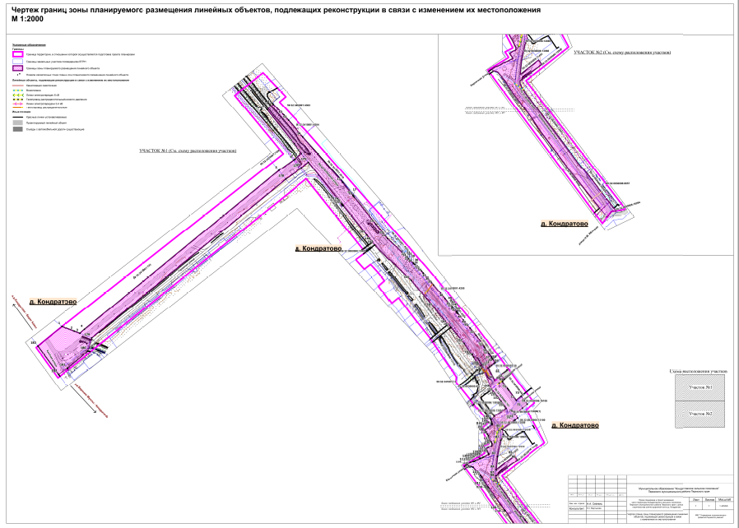
5. Чертеж границ зоны планируемого размещения линейных объектов, подлежащих реконструкции в связи с изменением их местоположения, изложить в следующей редакции:

6. Таблицу 2 подраздела 2 раздела II тома 1 изложить в следующей редакции:
1 | 515530.50 | 2223274.43
2 | 515520.07 | 2223301.65
3 | 515515.14 | 2223314.50
4 | 515524.01 | 2223324.51
5 | 515880.83 | 2223760.40
6 | 515904.41 | 2223793.75
7 | 515906.26 | 2223795.99
8 | 515919.17 | 2223812.24
9 | 515941.04 | 2223794.75
10 | 516016.94 | 2223734.14
11 | 516029.57 | 2223747.39
12 | 516004.28 | 2223771.81
13 | 515993.25 | 2223781.66
14 | 515955.98 | 2223814.96
15 | 515853.43 | 2223904.63
16 | 515824.56 | 2223927.61
17 | 515823.04 | 2223928.81
18 | 515821.43 | 2223930.09
19 | 515760.46 | 2223978.64
20 | 515733.36 | 2224000.26
21 | 515727.34 | 2224005.02
22 | 515686.96 | 2224047.58
23 | 515685.58 | 2224049.02
24 | 515684.44 | 2224050.22
25 | 515683.06 | 2224051.70
26 | 515680.05 | 2224054.86
27 | 515677.96 | 2224057.06
28 | 515672.27 | 2224063.07
29 | 515671.77 | 2224063.59
30 | 515670.38 | 2224065.03
31 | 515669.44 | 2224066.03
32 | 515658.24 | 2224077.84
33 | 515655.27 | 2224080.96
34 | 515650.38 | 2224085.12
35 | 515638.13 | 2224095.65
36 | 515630.54 | 2224102.18
37 | 515624.02 | 2224107.74
38 | 515593.68 | 2224133.76
39 | 515575.17 | 2224149.25
40 | 515574.72 | 2224149.61
41 | 515573.19 | 2224150.93
42 | 515571.82 | 2224152.06
43 | 515570.26 | 2224153.38
44 | 515563.28 | 2224159.22
45 | 515561.73 | 2224160.50
46 | 515560.84 | 2224161.26
47 | 515559.29 | 2224162.54
48 | 515544.59 | 2224174.83
49 | 515533.03 | 2224184.52
50 | 515526.89 | 2224189.64
51 | 515510.67 | 2224203.21
52 | 515486.21 | 2224220.19
53 | 515483.60 | 2224221.99
54 | 515470.87 | 2224230.79
55 | 515461.48 | 2224237.32
56 | 515460.02 | 2224238.32
57 | 515458.04 | 2224239.72
58 | 515450.14 | 2224245.17
59 | 515449.85 | 2224244.77
60 | 515448.46 | 2224242.68
61 | 515444.34 | 2224236.96
62 | 515441.43 | 2224232.96
63 | 515438.51 | 2224228.91
64 | 515410.33 | 2224244.44
65 | 515422.78 | 2224259.18
66 | 515412.91 | 2224266.02
67 | 515410.28 | 2224262.82
68 | 515408.70 | 2224260.90
69 | 515407.46 | 2224261.82
70 | 515390.76 | 2224274.19
71 | 515387.54 | 2224276.55
72 | 515364.70 | 2224293.29
73 | 515374.00 | 2224304.42
74 | 515356.65 | 2224317.98
75 | 515348.29 | 2224307.25
76 | 515335.19 | 2224289.76
77 | 515325.54 | 2224296.40
78 | 515321.64 | 2224290.68
79 | 515320.72 | 2224289.32
80 | 515301.17 | 2224260.74
81 | 515288.66 | 2224263.54
82 | 515276.46 | 2224258.50
83 | 515239.67 | 2224250.69
84 | 515208.94 | 2224247.57
85 | 515241.36 | 2224288.68
86 | 515231.79 | 2224295.92
87 | 515195.46 | 2224247.05
88 | 515189.48 | 2224247.33
89 | 515175.73 | 2224253.37
90 | 515096.01 | 2224313.30
91 | 515062.17 | 2224339.04
92 | 515007.78 | 2224379.19
93 | 514989.04 | 2224395.64
94 | 514973.37 | 2224407.69
95 | 514971.49 | 2224409.09
96 | 514954.12 | 2224422.46
97 | 514953.80 | 2224422.10
98 | 514908.85 | 2224457.93
99 | 514903.17 | 2224462.77
100 | 514902.61 | 2224459.21
101 | 514901.50 | 2224452.20
102 | 514888.91 | 2224442.67
103 | 514908.98 | 2224425.78
104 | 514955.70 | 2224388.51
105 | 514992.05 | 2224359.61
106 | 515047.21 | 2224318.90
107 | 515081.01 | 2224293.24
108 | 515118.20 | 2224268.70
109 | 515119.83 | 2224267.54
110 | 515168.54 | 2224230.63
111 | 515170.17 | 2224229.47
112 | 515193.13 | 2224214.94
113 | 515196.29 | 2224212.66
114 | 515214.97 | 2224197.05
115 | 515216.66 | 2224191.57
116 | 515217.24 | 2224187.84
117 | 515220.96 | 2224183.92
118 | 515225.92 | 2224190.72
119 | 515226.25 | 2224192.05
120 | 515226.51 | 2224193.09
121 | 515227.76 | 2224196.49
122 | 515228.74 | 2224199.13
123 | 515229.26 | 2224200.17
124 | 515230.37 | 2224202.45
125 | 515235.67 | 2224210.70
126 | 515235.18 | 2224211.34
127 | 515235.76 | 2224212.42
128 | 515237.47 | 2224216.54
129 | 515238.61 | 2224219.11
130 | 515244.98 | 2224231.27
131 | 515245.71 | 2224230.79
132 | 515252.22 | 2224226.95
133 | 515256.08 | 2224224.07
134 | 515260.62 | 2224230.67
135 | 515263.30 | 2224237.60
136 | 515268.33 | 2224238.28
137 | 515273.08 | 2224236.00
138 | 515285.78 | 2224230.03
139 | 515289.71 | 2224227.47
140 | 515294.02 | 2224225.11
141 | 515298.90 | 2224222.11
142 | 515299.84 | 2224221.63
143 | 515305.11 | 2224229.43
144 | 515311.41 | 2224238.96
145 | 515313.15 | 2224237.64
146 | 515313.58 | 2224238.24
147 | 515317.42 | 2224237.36
148 | 515321.60 | 2224235.80
149 | 515329.85 | 2224243.72
150 | 515347.48 | 2224270.30
151 | 515351.91 | 2224267.02
152 | 515363.01 | 2224258.66
153 | 515370.11 | 2224253.37
154 | 515373.31 | 2224250.97
155 | 515381.38 | 2224244.93
156 | 515389.62 | 2224238.24
157 | 515431.78 | 2224219.55
158 | 515440.13 | 2224213.78
159 | 515442.72 | 2224211.98
160 | 515461.96 | 2224198.61
161 | 515467.51 | 2224194.81
162 | 515492.75 | 2224177.27
163 | 515528.87 | 2224147.01
164 | 515535.79 | 2224141.21
165 | 515573.51 | 2224109.54
166 | 515634.48 | 2224057.26
167 | 515713.15 | 2223976.76
168 | 515719.88 | 2223971.44
169 | 515735.40 | 2223958.99
170 | 515801.78 | 2223905.99
171 | 515803.35 | 2223904.75
172 | 515804.91 | 2223903.47
173 | 515806.88 | 2223901.91
174 | 515810.02 | 2223899.38
175 | 515899.64 | 2223827.81
176 | 515887.02 | 2223812.16
177 | 515884.50 | 2223809.04
178 | 515860.88 | 2223775.61
179 | 515505.05 | 2223340.88
180 | 515475.52 | 2223332.16
181 | 515437.92 | 2223286.36
182 | 515423.69 | 2223267.03
183 | 515486.73 | 2223220.55
1 | 515530.50 | 2223274.43

7. Чертеж межевания территории 1 этап раздела V тома 3 изложить в следующей редакции:
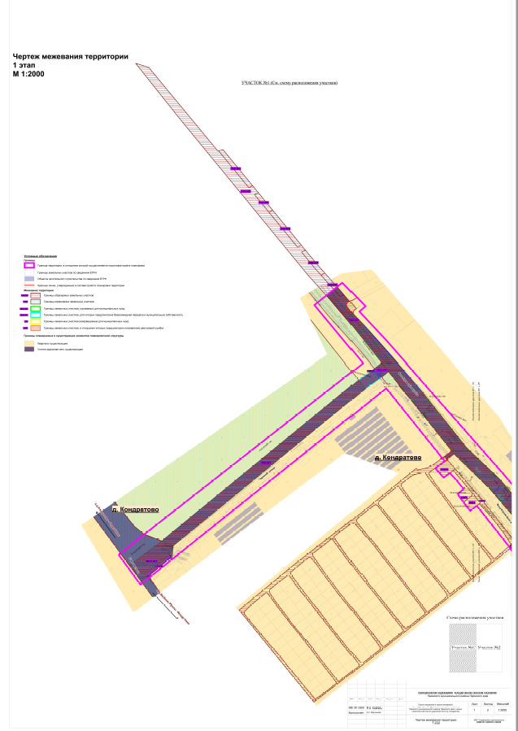

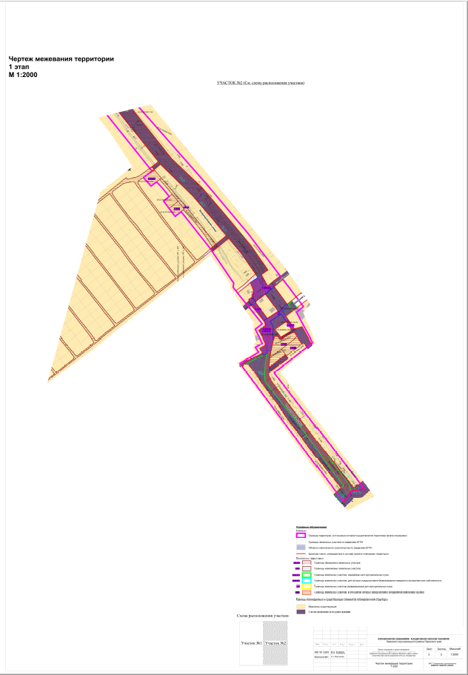
8. Чертеж межевания территории 2 этап раздела V тома 3 изложить в следующей редакции:
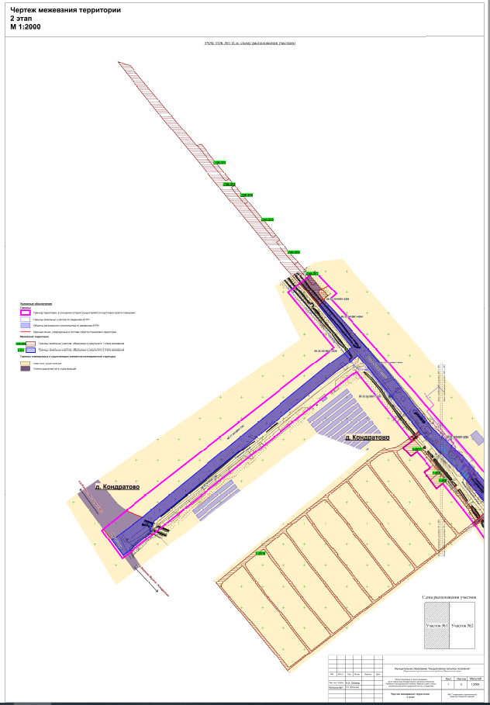
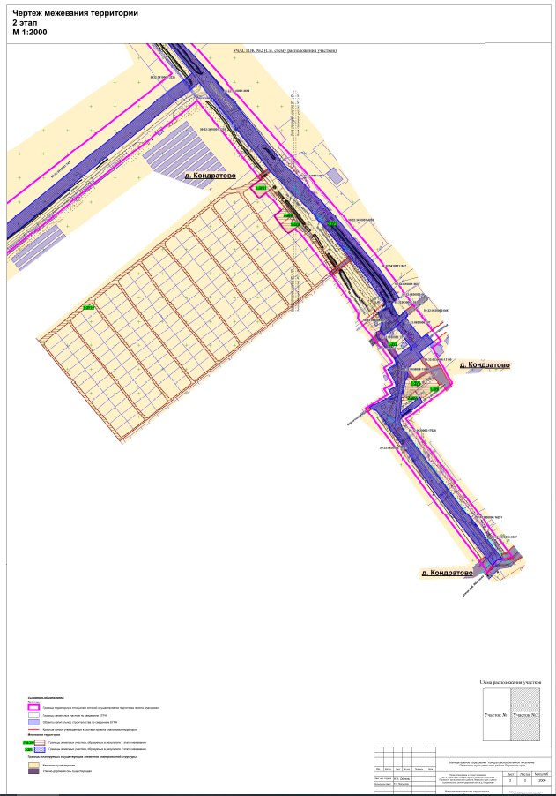

9. Пункт «1 этап межевания территории» подраздела 2 раздела VI тома 3 изложить в следующей редакции:
«Проектом межевания территории предусмотрено изъятие земельных участков с кадастровыми номерами 59:32:0630006:18551, 59:32:0630006:17600, 59:32:0630006:18555, 59:32:0630006:18548, 59:32:3410001:748, 59:32:0630006:18541, 59:32:0630006:18543 для муниципальных нужд, в соответствии с п. 2 ст. 49 ЗК РФ, для размещения линейного объекта местного значения - улично-дорожная сеть в д. Кондратово.
В границах земельного участка с кадастровым номером 59:32:0630006:6656 расположена улично-дорожная сеть д. Кондратово (ул. Яблокова, ул. Водопроводная), являющаяся объектом местного значения д. Кондратово, в связи с чем, в отношении земельного участка с кадастровым номером 59:32:0630006:6656 предусмотрена безвозмездная передача из государственной собственности в муниципальную собственность, согласно ч. 1 ст. 39.30 ЗК РФ.
После передачи земельного участка с кадастровым номером 59:32:0630006:6656, проектом межевания территории предусмотрен раздел земельного участка с кадастровым номером 59:32:0630006:6656 с сохранением его в измененных границах, согласно п. 1 ч. 6 ст. 11.4 ЗК РФ. Образование земельного участка :6656:ЗУ1 производится для размещения линейного объекта местного значения - ул. Водопроводной, а земельный участок с кадастровым номером 59:32:0630006:6656, сохраненный в измененных границах предусмотрен для размещения ул. Яблоково.
Земельный участок :4833:ЗУ1 образован путем раздела земельного участка с кадастровым номером 59:32:3410001:4833 с сохранением исходного земельного участка в измененных границах, согласно п. 1 ч. 6 ст. 11.4 ЗК РФ, в связи с тем, что земельный участок с кадастровым номером 59:32:3410001:4833 находится в федеральной собственности.
Образование земельного участка :4833:ЗУ1 производится с целью безвозмездной передачи из государственной собственности в муниципальную собственность, согласно ч. 1 ст. 39.30 ЗК РФ, для размещения линейного объекта местного значения - улично-дорожная сеть в д. Кондратово.
Земельный участок :4372:ЗУ1 образован путем раздела земельного участка с кадастровым номером 59:32:3410001:4372 с сохранением исходного земельного участка в измененных границах, согласно п. 1 ч. 6 ст. 11.4 ЗК РФ, в связи с тем, что земельный участок с кадастровым номером 59:32:3410001:4372 находится в федеральной собственности.
Образование земельного участка :4372:ЗУ1 производится с целью безвозмездной передачи из государственной собственности в муниципальную собственность, согласно ч. 1 ст. 39.30 ЗК РФ, для размещения линейного объекта местного значения - улично-дорожная сеть в д. Кондратово.
Земельные участки :16294:ЗУ1 и :16294:ЗУ2 образованы в результате раздела земельного участка с кадастровым номером 59:32:0630006:16294, согласно ч. 1 ст. 11.4 ЗК РФ.
Образование земельного участка :16294:ЗУ1 производится с целью безвозмездной передачи в муниципальную собственность, для размещения линейного объекта местного значения - улично-дорожная сеть в д. Кондратово.
Земельный участок :743:ЗУ1 образован путем раздела земельного участка с кадастровым номером 59:32:3410001:743 с сохранением исходного земельного участка в измененных границах, согласно п. 1 ч. 6 ст. 11.4 ЗК РФ, в связи с тем, что земельный участок с кадастровым номером 59:32:3410001:743 находится в федеральной собственности.
Образование земельного участка :743:ЗУ1 производится с целью безвозмездной передачи из государственной собственности в муниципальную собственность, согласно ч. 1 ст. 39.30 ЗК РФ, для размещения линейного объекта местного значения - улично-дорожная сеть в д. Кондратово.
Земельные участки с кадастровыми номерами 59:32:3410001:4872, 59:32:0630006:18545 предназначен для размещения линейного объекта местного значения - улично-дорожная сеть в д. Кондратово, с последующей безвозмездной передачей из государственной собственности в муниципальную собственность, согласно ч. 1 ст. 39.30 ЗК РФ. В отношении земельного участка с кадастровым номером 59:32:0630006:18545 предусмотрено исправление реестровой ошибки с целью исключения чересполосицы между земельными участками.
Земельные участки :748:ЗУ1 – :748:ЗУ7 образованы путем раздела земельного участка с кадастровым номером 59:32:3410001:748 в соответствии с ч.1 ст. 11.4 ЗК РФ. Для земельного участка :748:ЗУ1 предусмотрена безвозмездная передача в муниципальную собственность, для размещения линейного объекта местного значения - улично-дорожная сеть в д. Кондратово.
Земельный участок :748:ЗУ2, :748:ЗУ3 образованы под территорию общего пользования.
Земельные участки :748:ЗУ4 – :748:ЗУ7 образованы под хранение автотранспорта.
Земельный участок 1-ЗУ1 образован из земель, находящихся в государственной или муниципальной собственности под улично-дорожную сеть в д. Кондратово. Основанием образования земельного участка 1-ЗУ1 является п. 1 ч. 1 ст. 11.3 ЗК РФ.
Земельный участок 1-ЗУ2 образован из земель, находящихся в государственной или муниципальной собственности под территорию общего пользования. Основанием образования земельного участка 1-ЗУ2 является п. 1 ч. 1 ст. 11.3 ЗК РФ.
Земельные участки 1-ЗУ3 – 1-ЗУ7 образованы путем перераспределения земельных участков с кадастровыми номерами 59:32:0630006:17617, 59:32:0630006:11453 и земель, собственность на которые не разграничена. Земельный участок 1-ЗУ3, 1-ЗУ4 образуется под улично-дорожную сеть в д. Кондратово. Основанием образования земельных участков 1-ЗУ3 – 1-ЗУ7 является п. 4 ч. 1 ст. 39.28 ЗК РФ.
Земельные участки 1-ЗУ8 – 1-ЗУ11 образованы путем перераспределения земельных участков с кадастровыми номерами 59:32:3410009:222, 59:32:3410009:220, 59:32:3410009:228 59:32:0000000:13087. Основанием образования земельных участков 1-ЗУ8 – 1-ЗУ11 является п. 3 ч. 1 ст. 39.28 ЗК РФ.».

10. Пункт «2 этап межевания территории» подраздела 2 раздела 6 тома 3 изложить в следующей редакции:
«В результате второго этапа межевания образуется один земельный участок 2-ЗУ1. Земельный участок 2-ЗУ1 образован путем объединения земельных участков с кадастровыми номерами 59:32:0630006:18541, 59:32:0630006:18545, 59:32:0630006:18551, 59:32:0630006:18543, 59:32:0630006:13099, 59:32:0630006:18555, 59:32:0630006:18548, 59:32:0630006:107, 59:32:3410001:4872, земельных участков с условными обозначениями :748:ЗУ1, :748:ЗУ2, :743:ЗУ1, :4833:ЗУ1, :4372:ЗУ1, 1-ЗУ1, 1-ЗУ3 образованных в результате 1-го этапа межевания территории. Земельный участок 2-ЗУ1 образован под территорию общего пользования и будет отнесен к имуществу общего пользования. Вид разрешенного использования – улично-дорожная сеть (12.0.1).».

11. Таблицу 1 подраздела 3 раздела VI изложить в следующей редакции:
Кадастровый/условный № на чертеже | Этап межевания | Адрес земельного участка | Вид разрешенного использования земельный участок | Площадь земельного участка по проекту, кв. м | Категория земель | Способ образования | Примечание
1 | 2 | 3 | 4 | 5 | 6 | 7 | 8
59:32:0630006:6656 | 1 | Пермский край, Пермский район, Кондратовское с/п, д. Кондратово | Для сельскохозяйственного производства | 11892 | Земли населенных пунктов | раздел земельного участка с кадастровым номером 59:32:0630006:6656, с сохранением исходного в измененных границах
:6656:ЗУ1 | 1 | Пермский край, Пермский район, Кондратовское с/п, д. Кондратово | Улично-дорожная сеть (12.0.1) | 5156 | Земли населенных пунктов |  | передача в муниципальную собственность
59:32:3410001:743 | 1 | Пермский край, Пермский район, Кондратовское с/п, д. Кондратово | Для сельскохозяйственного производства | 592986 | Земли населенных пунктов | раздел земельного участка с кадастровым номером 59:32:3410001:743, с сохранением исходного в измененных границах
:743:ЗУ1 | 1 | Пермский край, Пермский район, Кондратовское с/п, д. Кондратово | Улично-дорожная сеть (12.0.1) | 14259 | Земли населенных пунктов |  | передача в муниципальную собственность
59:32:3410001:4372 | 1 | Пермский край, Пермский район, Кондратовское с/п, д. Кондратово | Для сельскохозяйственного производства | 206253 | Земли населенных пунктов | раздел земельного участка с кадастровым номером 59:32:3410001:4372, с сохранением исходного в измененных границах
:4372:ЗУ1 | 1 | Пермский край, Пермский район, Кондратовское с/п, д. Кондратово | Улично-дорожная сеть (12.0.1) | 3767 | Земли населенных пунктов |  | передача в муниципальную собственность
:748:ЗУ1 | 1 | Пермский край, Пермский район, Кондратовское с/п, д. Кондратово | Улично-дорожная сеть (12.0.1) | 22431 | Земли населенных пунктов | раздел земельного участка с кадастровым номером 59:32:3410001:748 | передача в муниципальную собственность
:748:ЗУ2 | 1 | Пермский край, Пермский район, Кондратовское с/п, д. Кондратово | Земельные участки (территории) общего пользования (12.0) | 16331 | Земли населенных пунктов
:748:ЗУ3 | 1 | Пермский край, Пермский район, Кондратовское с/п, д. Кондратово | Земельные участки (территории) общего пользования (12.0) | 1017 | Земли населенных пунктов
:748:ЗУ4 | 1 | Пермский край, Пермский район, Кондратовское с/п, д. Кондратово | Хранение автотранспорта  (2.7.1) | 491 | Земли населенных пунктов
:748:ЗУ5 | 1 | Пермский край, Пермский район, Кондратовское с/п, д. Кондратово | Хранение автотранспорта  (2.7.1) | 981 | Земли населенных пунктов
:748:ЗУ6 | 1 | Пермский край, Пермский район, Кондратовское с/п, д. Кондратово | Хранение автотранспорта  (2.7.1) | 656 | Земли населенных пунктов
:748:ЗУ7 | 1 | Пермский край, Пермский район, Кондратовское с/п, д. Кондратово | Хранение автотранспорта  (2.7.1) | 622 | Земли населенных пунктов
59:32:3410001:4833 | 1 | Пермский край, Пермский муниципальный округ, д. Кондратово | Для сельскохозяйственного производства | 42398 | Земли населенных пунктов | Раздел земельного участка с кадастровым номером 59:32:3410001:4833, с сохранением исходного в измененных границах
:4833:ЗУ1 | 1 | Пермский край, Пермский муниципальный округ, д. Кондратово | Улично-дорожная сеть (12.0.1) | 512 | Земли населенных пунктов |  | передача в муниципальную собственность
1-ЗУ1 | 1 | Пермский край, Пермский муниципальный округ, д. Кондратово | Улично-дорожная сеть (12.0.1) | 5269 | Земли населенных пунктов | из земель, находящихся в муниципальной собственности
1-ЗУ2 | 1 | Пермский край, Пермский район, Кондратовское с/п, д. Кондратово | Улично-дорожная сеть (12.0.1) | 801 | Земли населенных пунктов | из земель, находящихся в муниципальной собственности
1-ЗУ3 | 1 | Пермский край, Пермский муниципальный округ, д. Кондратово | Улично-дорожная сеть (12.0.1) | 630 | Земли населенных пунктов | из земель, находящихся в муниципальной собственности
1-ЗУ4 | 1 | Пермский край, Пермский муниципальный округ, д. Кондратово | Улично-дорожная сеть (12.0.1) | 192 | Земли населенных пунктов | из земель, находящихся в муниципальной собственности
1-ЗУ5 | 1 | Пермский край, Пермский муниципальный округ, д. Кондратово | Хранение автотранспорта (2.7.1) | 1596 | Земли населенных пунктов | перераспределение земельных участков с кадастровыми номерами 59:32:0630006:17617, 59:32:0630006:11453 и земель, собственность на которые не разграничена
1-ЗУ6 | 1 | Пермский край, Пермский муниципальный округ, д. Кондратово | Хранение автотранспорта (2.7.1) | 1031 | Земли населенных пунктов
1-ЗУ7 | 1 | Пермский край, Пермский муниципальный округ, д. Кондратово | под цементно-бетонную площадку для хранения контейнеров на песчаном основании | 755 | Земли населенных пунктов
1-ЗУ8 | 1 | Пермский край, Пермский муниципальный округ, д. Кондратово | Ведение садоводства | 652 | Земли населенных пунктов | перераспределение земельных участков с кадастровыми номерами 59:32:3410009:222, 59:32:3410009:220, 59:32:0000000:13087
1-ЗУ9 | 1 | Пермский край, Пермский муниципальный округ, д. Кондратово | Ведение садоводства | 719 | Земли населенных пунктов
1-ЗУ10 | 1 | Пермский край, Пермский муниципальный округ, д. Кондратово | Земельные участки (территории) общего пользования | 18685 | Земли населенных пунктов
1-ЗУ11 | 1 | Пермский край, Пермский муниципальный округ, д. Кондратово | Для ведения личного подсобного хозяйства (приусадебный земельный участок) (2.2) | 930 | Земли населенных пунктов
2-ЗУ1 | 2 | Пермский край, Пермский район, Кондратовское с/п, д. Кондратово | Улично-дорожная сеть (12.0.1) | 61198 | Земли населенных пунктов | объединение земельных участков с кадастровыми номерами земельных участков с кадастровыми номерами 59:32:0630006:18541, 59:32:0630006:18545, 59:32:0630006:18551, 59:32:0630006:18543, 59:32:0630006:13099, 59:32:0630006:18555, 59:32:0630006:18548, 59:32:0630006:107, 59:32:3410001:4872, земельных участков с условными обозначениями :748:ЗУ1, :748:ЗУ2, :743:ЗУ1, :4833:ЗУ1, :4372:ЗУ1, 1-ЗУ1, 1-ЗУ3

12. Таблицу 2 подраздела 4 раздела VI тома 3 изложить в следующей редакции:
:6656:ЗУ1 | Улично-дорожная сеть (12.0.1) | 5156 | ул. Водопроводная
:743:ЗУ1 | Улично-дорожная сеть (12.0.1) | 14259 | ул. Гаражная
:4372:ЗУ1 | Улично-дорожная сеть (12.0.1) | 3767 | ул. Гаражная
:748:ЗУ1 | Улично-дорожная сеть (12.0.1) | 22432 | ул. Водопроводная
:4833:ЗУ1 | Улично-дорожная сеть (12.0.1) | 512 | ул. Гаражная
1-ЗУ1 | Улично-дорожная сеть (12.0.1) | 4525 | -
1-ЗУ3 | Улично-дорожная сеть (12.0.1) | 576 | -
1-ЗУ4 | Улично-дорожная сеть (12.0.1) | 192 | -

13. Таблицу 3 подраздела 5 раздела VI тома 3 изложить в следующей редакции:
Условный № на чертеже межевания | Вид разрешенного использования | Площадь земельного участка по проекту, кв. м | Объект, для которого планируется изъятие
59:32:0630006:17600 | Улично-дорожная сеть (12.0.1) | 38 | -

14. Приложение «Каталоги координат границ, образуемых и изменяемых земельных участков» раздела VI тома 3 изложить в следующей редакции:
:6656:ЗУ1
Система координат МСК 59
Обозначение характерных точек | Координаты, м
Обозначение характерных точек | Х | У
1 | 2 | 3
1 | 515189.78 | 2224236.29
2 | 515194.29 | 2224236.60
3 | 515196.95 | 2224236.77
4 | 515214.13 | 2224237.94
5 | 515226.50 | 2224239.75
6 | 515244.00 | 2224242.32
7 | 515250.37 | 2224243.46
8 | 515248.82 | 2224251.96
9 | 515244.22 | 2224251.19
10 | 515239.67 | 2224250.70
11 | 515202.92 | 2224246.73
12 | 515195.46 | 2224247.06
13 | 515189.48 | 2224247.33
14 | 515175.70 | 2224253.51
15 | 515096.01 | 2224313.28
16 | 515062.17 | 2224339.04
17 | 515007.78 | 2224379.17
18 | 514987.71 | 2224393.98
19 | 514972.63 | 2224403.74
20 | 514961.72 | 2224412.20
21 | 514923.23 | 2224442.01
22 | 514921.00 | 2224443.05
23 | 514917.13 | 2224444.87
24 | 514901.50 | 2224452.21
25 | 514888.91 | 2224442.69
26 | 514908.98 | 2224425.78
27 | 514914.14 | 2224431.92
28 | 514967.06 | 2224392.40
29 | 514995.19 | 2224372.70
30 | 515024.23 | 2224352.53
31 | 515040.71 | 2224341.07
32 | 515058.05 | 2224328.67
33 | 515085.90 | 2224306.73
34 | 515149.89 | 2224256.29
35 | 515174.43 | 2224237.48

748:ЗУ1
Система координат МСК-59
Обозначение характерных точек | Координаты, м
Обозначение характерных точек | Х | У
1 | 2 | 3
1 | 516016.94 | 2223734.14
2 | 516029.57 | 2223747.39
3 | 516004.28 | 2223771.81
4 | 515853.43 | 2223904.63
5 | 515824.56 | 2223927.61
6 | 515823.03 | 2223928.81
7 | 515821.43 | 2223930.09
8 | 515763.88 | 2223975.92
9 | 515727.34 | 2224005.02
10 | 515686.96 | 2224047.58
11 | 515685.58 | 2224049.02
12 | 515684.44 | 2224050.22
13 | 515683.06 | 2224051.70
14 | 515680.05 | 2224054.86
15 | 515678.67 | 2224056.30
16 | 515677.96 | 2224057.06
17 | 515672.27 | 2224063.07
18 | 515671.77 | 2224063.59
19 | 515670.38 | 2224065.03
20 | 515669.44 | 2224066.03
21 | 515658.24 | 2224077.84
22 | 515655.27 | 2224080.96
23 | 515650.38 | 2224085.12
24 | 515638.13 | 2224095.65
25 | 515630.54 | 2224102.18
26 | 515624.02 | 2224107.74
27 | 515593.68 | 2224133.76
28 | 515575.17 | 2224149.25
29 | 515574.72 | 2224149.61
30 | 515573.19 | 2224150.93
31 | 515571.82 | 2224152.06
32 | 515570.26 | 2224153.38
33 | 515563.28 | 2224159.22
34 | 515561.73 | 2224160.50
35 | 515560.84 | 2224161.26
36 | 515559.29 | 2224162.54
37 | 515510.67 | 2224203.21
38 | 515486.21 | 2224220.19
39 | 515483.60 | 2224221.99
40 | 515470.87 | 2224230.79
41 | 515461.48 | 2224237.32
42 | 515458.04 | 2224239.72
43 | 515450.14 | 2224245.17
44 | 515449.85 | 2224244.77
45 | 515448.46 | 2224242.68
46 | 515444.33 | 2224237.00
47 | 515441.43 | 2224232.96
48 | 515438.51 | 2224228.91
49 | 515437.26 | 2224227.15
50 | 515434.92 | 2224223.91
51 | 515431.78 | 2224219.55
52 | 515436.84 | 2224216.06
53 | 515461.96 | 2224198.61
54 | 515492.75 | 2224177.27
55 | 515573.51 | 2224109.54
56 | 515634.48 | 2224057.26
57 | 515713.15 | 2223976.76
58 | 515801.78 | 2223905.99
59 | 515803.35 | 2223904.75
60 | 515804.91 | 2223903.47
61 | 515806.88 | 2223901.91
62 | 515810.02 | 2223899.38
1 | 516016.94 | 2223734.14

:748:ЗУ2
Система координат МСК 59
Обозначение характерных точек | Координаты, м
Обозначение характерных точек | Х | У
1 | 2 | 3
1 | 516399.23 | 2223443.40
2 | 516315.85 | 2223511.94
3 | 516320.17 | 2223520.71
4 | 516304.30 | 2223533.76
5 | 516299.98 | 2223524.99
6 | 516294.60 | 2223529.41
7 | 516180.43 | 2223623.02
8 | 516185.10 | 2223631.54
9 | 516174.09 | 2223640.57
10 | 516169.42 | 2223632.05
11 | 516134.59 | 2223660.61
12 | 516075.09 | 2223713.75
13 | 516068.45 | 2223719.37
14 | 516073.19 | 2223727.92
15 | 516041.31 | 2223754.85
16 | 516035.97 | 2223748.36
17 | 516034.16 | 2223747.78
18 | 516033.74 | 2223748.02
19 | 516029.57 | 2223747.38
20 | 516016.94 | 2223734.14
21 | 516060.65 | 2223697.15
22 | 516120.28 | 2223643.89
23 | 516280.64 | 2223512.41
24 | 516472.64 | 2223354.57
25 | 516578.12 | 2223270.59
26 | 516598.14 | 2223254.66
27 | 516588.92 | 2223284.36
28 | 516398.81 | 2223441.85
1 | 516399.23 | 2223443.40

:748:ЗУ3
Система координат МСК 59
Обозначение характерных точек | Координаты, м
Обозначение характерных точек | Х | У
1 | 2 | 3
1 | 516315.85 | 2223511.94
2 | 516320.17 | 2223520.71
3 | 516401.99 | 2223453.44
4 | 516399.23 | 2223443.40
1 | 516315.85 | 2223511.94

:748:ЗУ4
Система координат МСК 59
Обозначение характерных точек | Координаты, м
Обозначение характерных точек | Х | У
1 | 2 | 3
1 | 516299.98 | 2223524.99
2 | 516294.60 | 2223529.41
3 | 516259.87 | 2223557.89
4 | 516264.70 | 2223566.25
5 | 516297.53 | 2223539.32
6 | 516300.72 | 2223536.70
7 | 516304.30 | 2223533.76
1 | 516299.98 | 2223524.99

:748:ЗУ5
Система координат МСК 59
Обозначение характерных точек | Координаты, м
Обозначение характерных точек | Х | У
1 | 2 | 3
1 | 516259.87 | 2223557.89
2 | 516180.43 | 2223623.02
3 | 516185.10 | 2223631.54
4 | 516264.70 | 2223566.25
1 | 516259.87 | 2223557.89

:748:ЗУ6
Система координат МСК 59
Обозначение характерных точек | Координаты, м
Обозначение характерных точек | Х | У
1 | 2 | 3
1 | 516141.32 | 2223667.45
2 | 516174.09 | 2223640.57
3 | 516169.42 | 2223632.05
4 | 516134.59 | 2223660.61
5 | 516116.96 | 2223676.36
6 | 516121.86 | 2223684.83
1 | 516141.32 | 2223667.45

:748:ЗУ7
Система координат МСК 59
Обозначение характерных точек | Координаты, м
Обозначение характерных точек | Х | У
1 | 2 | 3
1 | 516116.96 | 2223676.36
2 | 516075.09 | 2223713.75
3 | 516068.45 | 2223719.37
4 | 516073.19 | 2223727.92
5 | 516081.11 | 2223721.23
6 | 516121.86 | 2223684.83
1 | 516116.96 | 2223676.36
:4833:ЗУ1
Система координат МСК-59
Обозначение характерных точек | Координаты, м
Обозначение характерных точек | Х | У
1 | 2 | 3
1 | 515906.27 | 2223795.99
2 | 515919.16 | 2223812.24
3 | 515899.64 | 2223827.81
4 | 515887.04 | 2223812.12
1 | 515906.27 | 2223795.99

:743:ЗУ1
Система координат МСК-59
Обозначение характерных точек | Координаты, м
Обозначение характерных точек | Х | У
1 | 2 | 3
1 | 515515.14 | 2223314.50
2 | 515524.01 | 2223324.51
3 | 515880.52 | 2223760.00
4 | 515860.88 | 2223775.61
5 | 515505.05 | 2223340.88
1 | 515515.14 | 2223314.50

:4372:ЗУ1
Система координат МСК-59
Обозначение характерных точек | Координаты, м
Обозначение характерных точек | Х | У
1 | 2 | 3
1 | 515505.05 | 2223340.88
2 | 515515.14 | 2223314.50
3 | 515460.14 | 2223240.13
4 | 515423.69 | 2223267.03
5 | 515434.13 | 2223281.20
6 | 515439.90 | 2223275.27
7 | 515482.62 | 2223331.16
1 | 515505.05 | 2223340.88

1-ЗУ1
Система координат МСК-59
Обозначение характерных точек |  | Координаты, м
 |  | Х | У
1 контур
1 |  | 515325.54 | 2224296.40
2 |  | 515335.19 | 2224289.76
3 |  | 515346.34 | 2224282.11
4 |  | 515362.35 | 2224294.88
5 |  | 515364.70 | 2224293.28
6 |  | 515366.45 | 2224292.12
7 |  | 515352.41 | 2224278.63
8 |  | 515348.21 | 2224274.59
9 |  | 515347.44 | 2224273.83
10 |  | 515345.41 | 2224271.91
11 |  | 515347.49 | 2224270.30
12 |  | 515339.33 | 2224258.02
13 |  | 515329.85 | 2224243.72
14 |  | 515323.39 | 2224234.36
15 |  | 515321.63 | 2224235.76
16 |  | 515317.42 | 2224237.36
17 |  | 515313.58 | 2224238.24
18 |  | 515313.15 | 2224237.64
19 |  | 515311.41 | 2224238.96
20 |  | 515305.11 | 2224229.43
21 |  | 515299.84 | 2224221.63
22 |  | 515298.90 | 2224222.11
23 |  | 515294.02 | 2224225.11
24 |  | 515289.71 | 2224227.47
25 |  | 515285.78 | 2224230.03
26 |  | 515273.08 | 2224236.00
27 |  | 515268.27 | 2224238.28
28 |  | 515263.30 | 2224237.60
29 |  | 515260.62 | 2224230.67
30 |  | 515256.08 | 2224224.07
31 |  | 515252.22 | 2224226.95
32 |  | 515244.98 | 2224231.27
33 |  | 515239.97 | 2224234.12
34 |  | 515241.60 | 2224237.44
35 |  | 515244.00 | 2224242.32
36 |  | 515250.37 | 2224243.44
37 |  | 515248.70 | 2224252.61
38 |  | 515276.46 | 2224258.50
39 |  | 515289.00 | 2224257.53
40 |  | 515303.05 | 2224258.26
41 |  | 515311.17 | 2224257.65
42 |  | 515321.79 | 2224250.09
43 |  | 515334.82 | 2224270.06
44 |  | 515341.24 | 2224278.11
45 |  | 515321.64 | 2224290.68
1 |  | 515325.54 | 2224296.40
1 |  | 515340.52 | 2224273.99
2 |  | 515343.04 | 2224271.79
3 |  | 515340.77 | 2224268.94
4 |  | 515338.25 | 2224271.14
1 |  | 515340.52 | 2224273.99
1 |  | 515344.62 | 2224274.07
2 |  | 515345.38 | 2224273.39
3 |  | 515344.74 | 2224272.67
4 |  | 515343.98 | 2224273.27
1 |  | 515344.62 | 2224274.07
2 контур
1 |  | 515418.38 | 2224253.97
2 |  | 515410.33 | 2224244.44
3 |  | 515438.51 | 2224228.91
4 |  | 515437.26 | 2224227.15
5 |  | 515434.92 | 2224223.91
6 |  | 515431.78 | 2224219.55
7 |  | 515418.66 | 2224201.29
8 |  | 515417.04 | 2224201.89
9 |  | 515400.38 | 2224208.42
10 |  | 515395.03 | 2224208.34
11 |  | 515381.99 | 2224204.65
12 |  | 515371.44 | 2224214.86
13 |  | 515376.09 | 2224220.59
14 |  | 515384.98 | 2224232.52
15 |  | 515389.62 | 2224238.24
16 |  | 515397.29 | 2224247.37
17 |  | 515408.70 | 2224260.90
18 |  | 515408.85 | 2224260.86
19 |  | 515409.61 | 2224260.22
1 |  | 515418.38 | 2224253.97
1 |  | 515372.27 | 2224215.70
2 |  | 515373.04 | 2224215.06
3 |  | 515372.41 | 2224214.30
4 |  | 515371.65 | 2224214.90
1 |  | 515372.27 | 2224215.70
1 |  | 515376.29 | 2224220.67
2 |  | 515377.07 | 2224220.07
3 |  | 515376.45 | 2224219.31
4 |  | 515375.68 | 2224219.91
1 |  | 515376.29 | 2224220.67
1 |  | 515378.95 | 2224224.31
2 |  | 515379.75 | 2224223.67
3 |  | 515379.15 | 2224222.91
4 |  | 515378.36 | 2224223.47
1 |  | 515378.95 | 2224224.31
1 |  | 515381.99 | 2224228.11
2 |  | 515382.77 | 2224227.47
3 |  | 515382.15 | 2224226.71
4 |  | 515381.38 | 2224227.31
1 |  | 515381.99 | 2224228.11
1 |  | 515385.65 | 2224232.72
2 |  | 515386.45 | 2224232.12
3 |  | 515385.85 | 2224231.31
4 |  | 515385.06 | 2224231.92
1 |  | 515385.65 | 2224232.72
1 | 515389.09 |  |  | 2224237.00
2 | 515389.87 |  |  | 2224236.36
3 | 515389.25 |  |  | 2224235.60
4 | 515388.48 |  |  | 2224236.20
1 | 515389.09 |  |  | 2224237.00
1 | 515391.34 |  |  | 2224239.68
2 | 515392.12 |  |  | 2224239.08
3 | 515391.50 |  |  | 2224238.28
4 | 515390.73 |  |  | 2224238.92
1 | 515391.34 |  |  | 2224239.68
1 | 515394.81 |  |  | 2224244.16
2 | 515395.57 |  |  | 2224243.52
3 | 515394.93 |  |  | 2224242.76
4 | 515394.17 |  |  | 2224243.40
1 | 515394.81 |  |  | 2224244.16
1 | 515398.12 |  |  | 2224248.01
2 | 515398.90 |  |  | 2224247.41
3 | 515398.28 |  |  | 2224246.61
4 | 515397.51 |  |  | 2224247.25
1 | 515398.12 |  |  | 2224248.01
1 | 515401.12 |  |  | 2224251.53
2 | 515401.88 |  |  | 2224250.89
3 | 515401.24 |  |  | 2224250.13
4 | 515400.48 |  |  | 2224250.77
1 | 515401.12 |  |  | 2224251.53
1 | 515403.00 |  |  | 2224253.77
2 | 515403.73 |  |  | 2224253.09
3 | 515403.06 |  |  | 2224252.37
4 | 515402.34 |  |  | 2224253.05
1 | 515403.00 |  |  | 2224253.77
3 контур
1 |  | 515887.02 | 2223812.16
2 |  | 515906.26 | 2223795.99
3 |  | 515904.41 | 2223793.75
4 |  | 515903.78 | 2223792.86
5 |  | 515884.50 | 2223809.04
1 |  | 515887.02 | 2223812.16
4 контур
1 |  | 515482.16 | 2223334.12
2 |  | 515475.52 | 2223332.16
3 |  | 515437.92 | 2223286.36
4 |  | 515434.13 | 2223281.20
5 |  | 515439.90 | 2223275.27
6 |  | 515482.62 | 2223331.16
1 |  | 515482.16 | 2223334.12

1-ЗУ2
Система координат МСК-59
Обозначение характерных точек | Координаты, м
Обозначение характерных точек | Х | У
1 | 2 | 3
1 | 515381.99 | 2224204.65
2 | 515371.44 | 2224214.86
3 | 515367.31 | 2224215.62
4 | 515356.17 | 2224223.87
5 | 515344.24 | 2224232.72
6 | 515340.22 | 2224235.68
7 | 515329.85 | 2224243.72
8 | 515323.39 | 2224234.36
9 | 515337.42 | 2224223.31
10 | 515340.05 | 2224221.19
11 | 515343.15 | 2224218.63
12 | 515349.58 | 2224213.42
13 | 515360.52 | 2224204.41
14 | 515362.07 | 2224203.13
15 | 515372.22 | 2224196.41
16 | 515374.39 | 2224199.05
17 | 515376.96 | 2224196.93
18 | 515378.47 | 2224199.25
1 | 515381.99 | 2224204.65
1 | 515363.38 | 2224203.85
2 | 515364.00 | 2224204.61
3 | 515363.22 | 2224205.22
4 | 515362.61 | 2224204.45
1 | 515363.38 | 2224203.85

1-ЗУ3
Система координат МСК-59
Обозначение характерных точек | Координаты, м
Обозначение характерных точек | Х | У
1 | 2 | 3
1 | 515195.46 | 2224247.05
2 | 515208.94 | 2224247.57
3 | 515241.22 | 2224288.80
4 | 515237.78 | 2224291.40
5 | 515231.79 | 2224295.92
1 | 515195.46 | 2224247.05

1-ЗУ4
Система координат МСК-59
Обозначение характерных точек | Координаты, м
Обозначение характерных точек | Х | У
1 | 2 | 3
1 | 515321.64 | 2224290.68
2 | 515325.54 | 2224296.40
3 | 515303.68 | 2224311.38
4 | 515299.70 | 2224304.77
1 | 515321.64 | 2224290.68

1-ЗУ5
Система координат МСК-59
Обозначение характерных точек | Координаты, м
Обозначение характерных точек | Х | У
1 | 2 | 3
1 | 515284.96 | 2224268.06
2 | 515278.64 | 2224275.75
3 | 515278.68 | 2224279.15
4 | 515290.54 | 2224299.65
5 | 515294.48 | 2224308.13
6 | 515295.55 | 2224310.45
7 | 515284.69 | 2224317.86
8 | 515254.67 | 2224278.67
9 | 515232.72 | 2224250.01
10 | 515239.67 | 2224250.69
11 | 515248.78 | 2224252.61
12 | 515276.46 | 2224258.50
13 | 515285.10 | 2224262.06
14 | 515284.96 | 2224268.06
1 | 515284.96 | 2224268.06

1-ЗУ6
Система координат МСК-59
Обозначение характерных точек | Координаты, м
Обозначение характерных точек | Х | У
1 | 2 | 3
1 | 515254.67 | 2224278.67
2 | 515284.69 | 2224317.86
3 | 515267.22 | 2224329.75
4 | 515243.49 | 2224298.73
5 | 515237.78 | 2224291.40
6 | 515241.22 | 2224288.80
1 | 515254.67 | 2224278.67
1-ЗУ7
Система координат МСК-59
Обозначение характерных точек | Координаты, м
Обозначение характерных точек | Х | У
1 | 2 | 3
1 | 515208.94 | 2224247.57
2 | 515232.72 | 2224250.01
3 | 515232.72 | 2224250.01
4 | 515254.67 | 2224278.67
5 | 515241.22 | 2224288.80
1 | 515208.94 | 2224247.57

1-ЗУ8
Система координат МСК-59
Обозначение характерных точек | Координаты, м
Обозначение характерных точек | Х | У
1 | 2 | 3
1 | 515639.19 | 2224005.62
2 | 515635.65 | 2224008.67
3 | 515621.87 | 2224020.28
4 | 515619.69 | 2224018.11
5 | 515618.45 | 2224017.19
6 | 515603.24 | 2223998.46
7 | 515621.73 | 2223984.49
8 | 515633.24 | 2223998.42
1 | 515639.19 | 2224005.62

1-ЗУ9
Система координат МСК-59
Обозначение характерных точек | Координаты, м
Обозначение характерных точек | Х | У
1 | 2 | 3
1 | 515621.87 | 2224020.28
2 | 515617.21 | 2224023.96
3 | 515601.07 | 2224036.25
4 | 515599.72 | 2224033.97
5 | 515598.52 | 2224032.45
6 | 515595.35 | 2224028.40
7 | 515583.60 | 2224013.39
8 | 515603.24 | 2223998.46
9 | 515618.45 | 2224017.19
10 | 515619.69 | 2224018.11
1 | 515621.87 | 2224020.28

1-ЗУ10
Система координат МСК-59
Обозначение характерных точек | Координаты, м
Обозначение характерных точек | Х | У
1 | 2 | 3
1 | 515707.33 | 2223955.03
2 | 515699.04 | 2223962.20
3 | 515696.62 | 2223959.26
4 | 515697.23 | 2223958.83
5 | 515695.52 | 2223956.43
6 | 515696.38 | 2223955.67
7 | 515696.38 | 2223955.67
8 | 515696.38 | 2223955.67
9 | 515686.82 | 2223942.74
10 | 515686.56 | 2223942.38
11 | 515680.75 | 2223934.55
12 | 515672.83 | 2223922.28
13 | 515671.27 | 2223920.64
14 | 515669.39 | 2223920.00
15 | 515667.48 | 2223920.32
16 | 515665.52 | 2223921.20
17 | 515644.72 | 2223934.69
18 | 515625.71 | 2223949.42
19 | 515605.72 | 2223964.99
20 | 515587.51 | 2223978.44
21 | 515568.46 | 2223992.58
22 | 515549.63 | 2224006.47
23 | 515528.75 | 2224022.32
24 | 515520.66 | 2224028.68
25 | 515513.96 | 2224034.13
26 | 515504.54 | 2224041.93
27 | 515493.48 | 2224052.10
28 | 515475.97 | 2224066.63
29 | 515475.92 | 2224066.79
30 | 515475.14 | 2224068.95
31 | 515489.88 | 2224086.61
32 | 515502.77 | 2224101.06
33 | 515504.67 | 2224103.22
34 | 515507.34 | 2224106.22
35 | 515507.57 | 2224106.46
36 | 515527.76 | 2224093.05
37 | 515528.09 | 2224093.45
38 | 515547.22 | 2224079.04
39 | 515564.98 | 2224065.27
40 | 515583.12 | 2224049.46
41 | 515599.72 | 2224033.97
42 | 515601.07 | 2224036.25
43 | 515617.21 | 2224023.96
44 | 515621.87 | 2224020.28
45 | 515635.65 | 2224008.67
46 | 515639.19 | 2224005.62
47 | 515656.91 | 2223990.85
48 | 515675.58 | 2223974.59
49 | 515679.34 | 2223979.21
50 | 515609.76 | 2224039.33
51 | 515510.71 | 2224117.91
52 | 515509.59 | 2224118.63
53 | 515394.08 | 2223973.28
54 | 515242.46 | 2223779.81
55 | 515149.44 | 2223659.92
56 | 515358.52 | 2223489.92
57 | 515462.37 | 2223615.77
58 | 515578.72 | 2223765.24
59 | 515680.32 | 2223890.90
60 | 515676.41 | 2223893.62
61 | 515681.72 | 2223916.72
62 | 515687.77 | 2223928.17
1 | 515707.33 | 2223955.03
1 | 515622.88 | 2223868.40
2 | 515637.38 | 2223858.11
3 | 515640.78 | 2223856.67
4 | 515645.13 | 2223856.87
5 | 515660.85 | 2223877.45
6 | 515665.88 | 2223885.69
7 | 515667.87 | 2223894.82
8 | 515670.17 | 2223905.95
9 | 515670.64 | 2223910.59
10 | 515659.79 | 2223917.88
11 | 515644.92 | 2223929.37
12 | 515630.27 | 2223941.10
13 | 515614.97 | 2223952.75
14 | 515614.66 | 2223952.99
15 | 515597.48 | 2223965.55
16 | 515580.74 | 2223977.56
17 | 515565.53 | 2223988.85
18 | 515549.08 | 2224002.50
19 | 515532.41 | 2224014.55
20 | 515518.57 | 2224025.76
21 | 515501.84 | 2224038.13
22 | 515485.56 | 2224050.90
23 | 515472.60 | 2224061.07
24 | 515470.75 | 2224061.71
25 | 515467.14 | 2224060.03
26 | 515450.85 | 2224039.69
27 | 515450.65 | 2224039.85
28 | 515435.67 | 2224020.80
29 | 515436.62 | 2224015.95
30 | 515448.98 | 2224005.38
31 | 515465.82 | 2223992.66
32 | 515481.50 | 2223980.21
33 | 515494.34 | 2223969.24
34 | 515496.63 | 2223967.44
35 | 515512.38 | 2223954.59
36 | 515516.96 | 2223950.86
37 | 515528.25 | 2223942.14
38 | 515539.64 | 2223932.93
39 | 515544.19 | 2223930.09
40 | 515549.33 | 2223926.73
41 | 515561.20 | 2223917.84
42 | 515575.72 | 2223904.63
43 | 515590.86 | 2223891.86
44 | 515591.29 | 2223892.22
45 | 515606.51 | 2223880.37
1 | 515622.88 | 2223868.40
1 | 515323.93 | 2223522.78
2 | 515339.16 | 2223510.21
3 | 515347.37 | 2223503.57
4 | 515349.73 | 2223502.29
5 | 515351.78 | 2223501.93
6 | 515352.68 | 2223501.97
7 | 515354.59 | 2223502.37
8 | 515356.90 | 2223504.05
9 | 515360.44 | 2223507.21
10 | 515376.98 | 2223525.66
11 | 515397.96 | 2223551.28
12 | 515397.98 | 2223552.92
13 | 515394.34 | 2223556.25
14 | 515382.72 | 2223564.97
15 | 515367.18 | 2223576.14
16 | 515351.05 | 2223588.47
17 | 515350.91 | 2223588.59
18 | 515335.28 | 2223600.60
19 | 515319.93 | 2223612.81
20 | 515304.75 | 2223625.58
21 | 515289.11 | 2223637.91
22 | 515273.15 | 2223650.20
23 | 515266.29 | 2223655.96
24 | 515256.96 | 2223662.81
25 | 515241.39 | 2223674.50
26 | 515225.03 | 2223687.10
27 | 515209.49 | 2223699.43
28 | 515194.22 | 2223711.00
29 | 515193.02 | 2223711.92
30 | 515174.19 | 2223687.99
31 | 515172.12 | 2223685.22
32 | 515161.47 | 2223670.73
33 | 515161.69 | 2223670.49
34 | 515158.21 | 2223665.81
35 | 515157.24 | 2223664.01
36 | 515157.45 | 2223662.05
37 | 515171.28 | 2223650.68
38 | 515185.09 | 2223638.63
39 | 515188.30 | 2223635.99
40 | 515201.24 | 2223625.90
41 | 515216.67 | 2223612.73
42 | 515231.94 | 2223599.96
43 | 515248.34 | 2223587.27
44 | 515264.49 | 2223573.94
45 | 515267.70 | 2223570.94
46 | 515277.97 | 2223561.25
47 | 515293.70 | 2223548.56
48 | 515309.71 | 2223534.67
49 | 515311.65 | 2223533.07
1 | 515323.93 | 2223522.78
1 | 515583.14 | 2223818.20
2 | 515598.64 | 2223804.95
3 | 515603.25 | 2223804.39
4 | 515622.03 | 2223826.33
5 | 515640.34 | 2223849.71
6 | 515619.12 | 2223865.68
7 | 515603.99 | 2223877.33
8 | 515588.62 | 2223889.34
9 | 515588.45 | 2223889.14
10 | 515572.22 | 2223901.23
11 | 515556.55 | 2223914.08
12 | 515544.19 | 2223923.84
13 | 515540.81 | 2223926.49
14 | 515525.49 | 2223938.97
15 | 515520.05 | 2223943.06
16 | 515510.32 | 2223951.02
17 | 515491.98 | 2223965.71
18 | 515478.36 | 2223976.76
19 | 515463.45 | 2223989.01
20 | 515447.08 | 2224001.70
21 | 515440.45 | 2224006.91
22 | 515436.54 | 2224010.35
23 | 515433.28 | 2224012.43
24 | 515430.32 | 2224014.19
25 | 515412.37 | 2223990.73
26 | 515412.72 | 2223990.33
27 | 515394.92 | 2223967.64
28 | 515396.60 | 2223966.20
29 | 515410.58 | 2223954.87
30 | 515425.41 | 2223942.02
31 | 515440.70 | 2223928.05
32 | 515456.72 | 2223916.24
33 | 515472.29 | 2223904.03
34 | 515489.10 | 2223892.06
35 | 515504.53 | 2223881.41
36 | 515512.00 | 2223875.25
37 | 515519.45 | 2223869.08
38 | 515535.64 | 2223856.07
39 | 515550.94 | 2223843.98
40 | 515567.71 | 2223830.61
41 | 515569.27 | 2223829.37
1 | 515583.14 | 2223818.20
1 | 515386.12 | 2223567.17
2 | 515388.98 | 2223565.37
3 | 515396.83 | 2223560.21
4 | 515400.72 | 2223558.89
5 | 515404.82 | 2223559.29
6 | 515415.79 | 2223572.78
7 | 515420.14 | 2223578.10
8 | 515438.49 | 2223602.16
9 | 515422.26 | 2223614.65
10 | 515421.68 | 2223613.73
11 | 515405.75 | 2223625.94
12 | 515389.98 | 2223639.23
13 | 515373.80 | 2223652.00
14 | 515358.78 | 2223663.21
15 | 515343.72 | 2223675.22
16 | 515328.00 | 2223687.59
17 | 515311.08 | 2223700.76
18 | 515296.69 | 2223712.00
19 | 515280.27 | 2223724.97
20 | 515264.81 | 2223737.50
21 | 515249.65 | 2223749.95
22 | 515234.96 | 2223760.92
23 | 515231.39 | 2223760.80
24 | 515213.92 | 2223738.78
25 | 515197.39 | 2223717.45
26 | 515196.89 | 2223715.45
27 | 515212.21 | 2223702.80
28 | 515227.91 | 2223690.35
29 | 515243.41 | 2223677.98
30 | 515276.38 | 2223654.00
31 | 515291.55 | 2223641.71
32 | 515290.79 | 2223640.67
33 | 515306.60 | 2223628.22
34 | 515321.52 | 2223615.25
35 | 515336.83 | 2223603.08
36 | 515337.46 | 2223603.84
37 | 515358.11 | 2223587.99
38 | 515369.57 | 2223578.94
39 | 515374.93 | 2223575.06
1 | 515386.12 | 2223567.17
1 | 515542.92 | 2223768.17
2 | 515557.45 | 2223756.56
3 | 515560.96 | 2223755.12
4 | 515565.35 | 2223756.28
5 | 515580.10 | 2223774.41
6 | 515593.25 | 2223791.06
7 | 515595.92 | 2223794.55
8 | 515597.57 | 2223798.51
9 | 515596.40 | 2223802.11
10 | 515589.60 | 2223807.44
11 | 515580.10 | 2223815.08
12 | 515564.90 | 2223827.01
13 | 515548.83 | 2223839.86
14 | 515533.64 | 2223852.03
15 | 515517.51 | 2223864.60
16 | 515502.25 | 2223877.45
17 | 515486.82 | 2223887.74
18 | 515470.41 | 2223899.91
19 | 515453.72 | 2223913.28
20 | 515438.90 | 2223925.48
21 | 515422.95 | 2223938.49
22 | 515416.17 | 2223943.90
23 | 515407.38 | 2223950.94
24 | 515394.82 | 2223960.47
25 | 515389.06 | 2223961.07
26 | 515371.65 | 2223939.13
27 | 515354.44 | 2223916.84
28 | 515357.91 | 2223912.47
29 | 515370.33 | 2223903.59
30 | 515386.40 | 2223891.22
31 | 515401.58 | 2223879.37
32 | 515428.00 | 2223859.07
33 | 515433.24 | 2223855.03
34 | 515448.93 | 2223843.18
35 | 515464.72 | 2223830.93
36 | 515481.05 | 2223817.84
37 | 515480.82 | 2223817.60
38 | 515496.96 | 2223806.64
39 | 515512.08 | 2223794.63
40 | 515512.73 | 2223794.03
41 | 515526.58 | 2223781.34
1 | 515542.92 | 2223768.17
1 | 515299.14 | 2223715.49
2 | 515314.62 | 2223703.12
3 | 515330.53 | 2223690.95
4 | 515345.34 | 2223680.14
5 | 515362.02 | 2223667.93
6 | 515369.01 | 2223661.53
7 | 515377.58 | 2223654.56
8 | 515393.72 | 2223642.07
9 | 515409.07 | 2223630.22
10 | 515425.35 | 2223618.49
11 | 515439.61 | 2223607.81
12 | 515444.13 | 2223606.88
13 | 515461.18 | 2223627.54
14 | 515478.68 | 2223649.12
15 | 515477.87 | 2223652.64
16 | 515462.76 | 2223665.57
17 | 515447.42 | 2223676.22
18 | 515430.97 | 2223688.07
19 | 515415.03 | 2223700.64
20 | 515397.47 | 2223713.40
21 | 515381.72 | 2223726.29
22 | 515366.54 | 2223738.46
23 | 515350.56 | 2223750.71
24 | 515334.99 | 2223762.60
25 | 515319.45 | 2223774.73
26 | 515318.60 | 2223775.37
27 | 515304.79 | 2223786.18
28 | 515287.86 | 2223798.91
29 | 515272.59 | 2223809.84
30 | 515269.98 | 2223809.56
31 | 515253.59 | 2223788.78
32 | 515237.59 | 2223768.29
33 | 515239.59 | 2223765.16
34 | 515240.01 | 2223764.52
35 | 515251.60 | 2223754.48
36 | 515258.10 | 2223748.67
37 | 515267.25 | 2223740.87
38 | 515267.22 | 2223740.67
39 | 515283.16 | 2223728.30
1 | 515299.14 | 2223715.49
1 | 515489.42 | 2223729.14
2 | 515505.64 | 2223718.13
3 | 515523.35 | 2223705.44
4 | 515525.51 | 2223705.92
5 | 515541.56 | 2223726.77
6 | 515554.61 | 2223744.31
7 | 515555.23 | 2223746.75
8 | 515555.48 | 2223749.23
9 | 515554.37 | 2223751.19
10 | 515540.72 | 2223763.76
11 | 515525.93 | 2223775.77
12 | 515525.25 | 2223776.33
13 | 515525.78 | 2223776.97
14 | 515511.39 | 2223789.42
15 | 515494.32 | 2223802.91
16 | 515478.72 | 2223814.32
17 | 515462.65 | 2223827.49
18 | 515446.56 | 2223839.78
19 | 515431.27 | 2223852.11
20 | 515431.16 | 2223852.23
21 | 515415.44 | 2223864.04
22 | 515399.33 | 2223876.33
23 | 515392.59 | 2223881.49
24 | 515383.48 | 2223888.26
25 | 515367.97 | 2223900.03
26 | 515357.97 | 2223907.43
27 | 515351.28 | 2223910.99
28 | 515349.50 | 2223910.95
29 | 515333.05 | 2223889.30
30 | 515321.25 | 2223874.25
31 | 515319.10 | 2223871.44
32 | 515317.55 | 2223868.60
33 | 515317.50 | 2223866.40
34 | 515318.65 | 2223864.16
35 | 515319.75 | 2223863.00
36 | 515331.40 | 2223853.59
37 | 515346.83 | 2223840.86
38 | 515361.81 | 2223828.89
39 | 515377.70 | 2223816.16
40 | 515393.57 | 2223803.15
41 | 515408.49 | 2223791.38
42 | 515408.23 | 2223790.82
43 | 515424.27 | 2223777.89
44 | 515425.46 | 2223779.61
45 | 515441.12 | 2223767.25
46 | 515439.92 | 2223765.72
47 | 515455.90 | 2223753.76
48 | 515472.04 | 2223741.71
1 | 515489.42 | 2223729.14
1 | 515432.81 | 2223692.11
2 | 515449.30 | 2223680.10
3 | 515466.16 | 2223668.61
4 | 515480.91 | 2223658.08
5 | 515485.83 | 2223656.88
6 | 515501.19 | 2223675.54
7 | 515501.34 | 2223675.74
8 | 515500.51 | 2223676.10
9 | 515519.40 | 2223699.15
10 | 515520.10 | 2223701.28
11 | 515502.43 | 2223714.13
12 | 515486.32 | 2223725.77
13 | 515469.24 | 2223738.26
14 | 515453.45 | 2223750.23
15 | 515448.83 | 2223753.96
16 | 515437.19 | 2223762.56
17 | 515422.33 | 2223774.69
18 | 515406.79 | 2223787.18
19 | 515391.32 | 2223799.91
20 | 515374.36 | 2223813.00
21 | 515359.02 | 2223825.45
22 | 515343.59 | 2223837.06
23 | 515328.01 | 2223850.11
24 | 515311.28 | 2223862.32
25 | 515301.11 | 2223849.51
26 | 515293.62 | 2223838.70
27 | 515292.72 | 2223838.78
28 | 515279.75 | 2223822.49
29 | 515276.97 | 2223818.64
30 | 515275.29 | 2223815.44
31 | 515286.16 | 2223806.68
32 | 515291.20 | 2223802.91
33 | 515306.86 | 2223790.62
34 | 515322.23 | 2223778.21
35 | 515322.40 | 2223778.05
36 | 515338.30 | 2223765.24
37 | 515353.82 | 2223753.76
38 | 515368.86 | 2223741.31
39 | 515385.38 | 2223728.62
40 | 515398.96 | 2223717.25
41 | 515400.48 | 2223716.17
42 | 515417.49 | 2223703.92
1 | 515432.81 | 2223692.11

1-ЗУ11
Система координат МСК-59
Обозначение характерных точек | Координаты, м
Обозначение характерных точек | Х
1 | 2 | 1
1 | 515680.75 | 2223934.55
2 | 515686.60 | 2223942.46
3 | 515696.38 | 2223955.66
4 | 515695.52 | 2223956.44
5 | 515697.23 | 2223958.81
6 | 515696.62 | 2223959.26
7 | 515699.04 | 2223962.20
8 | 515679.34 | 2223979.21
9 | 515675.58 | 2223974.59
10 | 515673.70 | 2223972.31
11 | 515666.81 | 2223963.34
12 | 515659.83 | 2223954.26
13 | 515659.14 | 2223953.19
14 | 515678.67 | 2223935.52
1 | 515680.75 | 2223934.55

59:32:0630006:18545
Система координат МСК-59
Обозначение характерных точек | Координаты, м
Обозначение характерных точек | Х
1 | 2 | 1
1 | 515189.78 | 2224236.28
2 | 515194.29 | 2224236.60
3 | 515196.95 | 2224236.76
4 | 515214.13 | 2224237.96
5 | 515226.50 | 2224239.76
6 | 515244.00 | 2224242.32
7 | 515250.37 | 2224243.44
8 | 515248.70 | 2224252.61
9 | 515239.67 | 2224250.69
10 | 515208.94 | 2224247.57
11 | 515195.46 | 2224247.05
12 | 515189.48 | 2224247.33
13 | 515175.70 | 2224253.49
14 | 515115.51 | 2224298.65
15 | 515096.01 | 2224313.30
16 | 515062.17 | 2224339.04
17 | 515007.78 | 2224379.19
18 | 514989.04 | 2224395.64
19 | 514988.79 | 2224395.32
20 | 514987.71 | 2224394.00
21 | 514972.63 | 2224403.72
22 | 514961.72 | 2224412.21
23 | 514923.23 | 2224441.99
24 | 514921.00 | 2224443.03
25 | 514917.13 | 2224444.88
26 | 514901.50 | 2224452.20
27 | 514888.91 | 2224442.67
28 | 514908.98 | 2224425.78
29 | 514914.14 | 2224431.91
30 | 514967.06 | 2224392.40
31 | 514995.19 | 2224372.70
32 | 515024.23 | 2224352.53
33 | 515040.71 | 2224341.08
34 | 515058.05 | 2224328.67
35 | 515085.90 | 2224306.73
36 | 515149.89 | 2224256.29
37 | 515174.43 | 2224237.48
1 | 515189.78 | 2224236.28

2-ЗУ1
Система координат МСК-59
Обозначение характерных точек | Координаты, м
Обозначение характерных точек | Х
1 | 2 | 1
1 | 514973.37 | 2224407.69
2 | 514974.52 | 2224404.41
3 | 514972.64 | 2224403.76
4 | 514970.81 | 2224408.85
5 | 514971.49 | 2224409.09
6 | 514954.12 | 2224422.46
7 | 514953.80 | 2224422.10
8 | 514908.85 | 2224457.93
9 | 514903.17 | 2224462.77
10 | 514902.61 | 2224459.21
11 | 514901.50 | 2224452.20
12 | 514888.91 | 2224442.67
13 | 514908.98 | 2224425.78
14 | 514955.70 | 2224388.51
15 | 514992.05 | 2224359.61
16 | 515047.21 | 2224318.90
17 | 515081.01 | 2224293.24
18 | 515118.20 | 2224268.70
19 | 515119.83 | 2224267.54
20 | 515168.54 | 2224230.63
21 | 515170.17 | 2224229.47
22 | 515193.13 | 2224214.94
23 | 515196.29 | 2224212.66
24 | 515214.97 | 2224197.05
25 | 515216.66 | 2224191.57
26 | 515217.24 | 2224187.84
27 | 515220.96 | 2224183.92
28 | 515225.92 | 2224190.72
29 | 515226.25 | 2224192.05
30 | 515226.51 | 2224193.09
31 | 515227.76 | 2224196.49
32 | 515228.74 | 2224199.13
33 | 515229.26 | 2224200.17
34 | 515230.37 | 2224202.45
35 | 515235.67 | 2224210.70
36 | 515235.18 | 2224211.34
37 | 515235.76 | 2224212.42
38 | 515237.47 | 2224216.54
39 | 515238.61 | 2224219.11
40 | 515244.98 | 2224231.27
41 | 515245.71 | 2224230.79
42 | 515252.22 | 2224226.95
43 | 515256.08 | 2224224.07
44 | 515260.62 | 2224230.67
45 | 515263.30 | 2224237.60
46 | 515268.19 | 2224238.32
47 | 515273.08 | 2224236.00
48 | 515285.78 | 2224230.03
49 | 515289.71 | 2224227.47
50 | 515294.02 | 2224225.11
51 | 515298.90 | 2224222.11
52 | 515299.84 | 2224221.63
53 | 515305.11 | 2224229.43
54 | 515311.41 | 2224238.96
55 | 515313.15 | 2224237.64
56 | 515313.58 | 2224238.24
57 | 515317.42 | 2224237.36
58 | 515321.77 | 2224235.64
59 | 515323.39 | 2224234.36
60 | 515329.85 | 2224243.72
61 | 515347.48 | 2224270.30
62 | 515351.91 | 2224267.02
63 | 515363.01 | 2224258.66
64 | 515370.11 | 2224253.37
65 | 515373.31 | 2224250.97
66 | 515381.38 | 2224244.93
67 | 515389.62 | 2224238.24
68 | 515384.98 | 2224232.52
69 | 515376.09 | 2224220.59
70 | 515371.44 | 2224214.86
71 | 515381.99 | 2224204.65
72 | 515395.03 | 2224208.34
73 | 515400.38 | 2224208.42
74 | 515417.04 | 2224201.89
75 | 515418.66 | 2224201.29
76 | 515431.78 | 2224219.55
77 | 515440.13 | 2224213.78
78 | 515442.72 | 2224211.98
79 | 515461.96 | 2224198.61
80 | 515467.51 | 2224194.81
81 | 515492.75 | 2224177.27
82 | 515528.87 | 2224147.01
83 | 515535.79 | 2224141.21
84 | 515573.51 | 2224109.54
85 | 515634.48 | 2224057.26
86 | 515713.15 | 2223976.76
87 | 515719.88 | 2223971.44
88 | 515735.40 | 2223958.99
89 | 515801.78 | 2223905.99
90 | 515803.35 | 2223904.75
91 | 515804.91 | 2223903.47
92 | 515806.88 | 2223901.91
93 | 515810.02 | 2223899.38
94 | 515899.64 | 2223827.81
95 | 515887.02 | 2223812.16
96 | 515884.50 | 2223809.04
97 | 515860.88 | 2223775.61
98 | 515505.05 | 2223340.88
99 | 515482.62 | 2223331.16
100 | 515482.15 | 2223334.12
101 | 515475.52 | 2223332.16
102 | 515437.92 | 2223286.36
103 | 515423.69 | 2223267.03
104 | 515460.14 | 2223240.13
105 | 515515.14 | 2223314.50
106 | 515524.01 | 2223324.51
107 | 515880.83 | 2223760.40
108 | 515904.41 | 2223793.75
109 | 515906.26 | 2223795.99
110 | 515919.17 | 2223812.24
111 | 515941.04 | 2223794.75
112 | 516016.94 | 2223734.14
113 | 516029.57 | 2223747.39
114 | 516004.28 | 2223771.81
115 | 515993.25 | 2223781.66
116 | 515955.98 | 2223814.96
117 | 515853.43 | 2223904.63
118 | 515824.56 | 2223927.61
119 | 515823.04 | 2223928.81
120 | 515821.43 | 2223930.09
121 | 515760.46 | 2223978.64
122 | 515733.36 | 2224000.26
123 | 515727.34 | 2224005.02
124 | 515686.96 | 2224047.58
125 | 515685.58 | 2224049.02
126 | 515684.44 | 2224050.22
127 | 515683.06 | 2224051.70
128 | 515680.05 | 2224054.86
129 | 515677.96 | 2224057.06
130 | 515672.27 | 2224063.07
131 | 515671.77 | 2224063.59
132 | 515670.38 | 2224065.03
133 | 515669.44 | 2224066.03
134 | 515658.24 | 2224077.84
135 | 515655.27 | 2224080.96
136 | 515650.38 | 2224085.12
137 | 515638.13 | 2224095.65
138 | 515630.54 | 2224102.18
139 | 515624.02 | 2224107.74
140 | 515593.68 | 2224133.76
141 | 515575.17 | 2224149.25
142 | 515574.72 | 2224149.61
143 | 515573.19 | 2224150.93
144 | 515571.82 | 2224152.06
145 | 515570.26 | 2224153.38
146 | 515563.28 | 2224159.22
147 | 515561.73 | 2224160.50
148 | 515560.84 | 2224161.26
149 | 515559.29 | 2224162.54
150 | 515544.59 | 2224174.83
151 | 515533.03 | 2224184.52
152 | 515526.89 | 2224189.64
153 | 515510.67 | 2224203.21
154 | 515486.21 | 2224220.19
155 | 515483.60 | 2224221.99
156 | 515470.87 | 2224230.79
157 | 515461.48 | 2224237.32
158 | 515460.02 | 2224238.32
159 | 515458.04 | 2224239.72
160 | 515450.14 | 2224245.17
161 | 515449.85 | 2224244.77
162 | 515448.46 | 2224242.68
163 | 515444.33 | 2224237.00
164 | 515441.43 | 2224232.96
165 | 515438.51 | 2224228.91
166 | 515410.33 | 2224244.44
167 | 515422.78 | 2224259.18
168 | 515412.91 | 2224266.02
169 | 515410.28 | 2224262.82
170 | 515408.70 | 2224260.90
171 | 515407.46 | 2224261.82
172 | 515390.76 | 2224274.19
173 | 515387.54 | 2224276.55
174 | 515366.43 | 2224292.04
175 | 515364.64 | 2224293.32
176 | 515374.00 | 2224304.41
177 | 515356.65 | 2224317.98
178 | 515348.29 | 2224307.25
179 | 515335.19 | 2224289.76
180 | 515325.54 | 2224296.40
181 | 515321.64 | 2224290.68
182 | 515320.72 | 2224289.32
183 | 515301.17 | 2224260.74
184 | 515288.66 | 2224263.54
185 | 515285.66 | 2224262.30
186 | 515285.09 | 2224262.06
187 | 515281.64 | 2224260.62
188 | 515276.46 | 2224258.50
189 | 515248.78 | 2224252.61
190 | 515239.67 | 2224250.69
191 | 515208.94 | 2224247.57
192 | 515241.36 | 2224288.72
193 | 515231.78 | 2224295.92
194 | 515195.46 | 2224247.05
195 | 515189.48 | 2224247.33
196 | 515175.70 | 2224253.49
197 | 515096.01 | 2224313.30
198 | 515062.17 | 2224339.04
199 | 515007.78 | 2224379.19
200 | 514989.04 | 2224395.64
1 | 514973.37 | 2224407.69
1 | 515344.74 | 2224272.67
2 | 515345.38 | 2224273.39
3 | 515344.62 | 2224274.07
4 | 515343.98 | 2224273.27
1 | 515344.74 | 2224272.67
1 | 515391.50 | 2224238.28
2 | 515392.12 | 2224239.08
3 | 515391.34 | 2224239.68
4 | 515390.73 | 2224238.92
1 | 515391.50 | 2224238.28
1 | 515340.77 | 2224268.94
2 | 515343.04 | 2224271.79
3 | 515340.52 | 2224273.99
4 | 515338.25 | 2224271.14
1 | 515340.77 | 2224268.94
1 | 515394.93 | 2224242.76
2 | 515395.57 | 2224243.52
3 | 515394.81 | 2224244.16
4 | 515394.17 | 2224243.40
1 | 515394.93 | 2224242.76
1 | 515411.85 | 2224262.82
2 | 515412.48 | 2224263.58
3 | 515411.71 | 2224264.22
4 | 515411.09 | 2224263.46
1 | 515411.85 | 2224262.82
1 | 515398.28 | 2224246.61
2 | 515398.90 | 2224247.41
3 | 515398.12 | 2224248.01
4 | 515397.51 | 2224247.25
1 | 515398.28 | 2224246.61
1 | 515409.61 | 2224260.22
2 | 515410.25 | 2224260.98
3 | 515409.49 | 2224261.62
4 | 515408.85 | 2224260.86
1 | 515409.61 | 2224260.22
1 | 515401.24 | 2224250.13
2 | 515401.88 | 2224250.89
3 | 515401.12 | 2224251.53
4 | 515400.48 | 2224250.77
1 | 515401.24 | 2224250.13
1 | 515403.06 | 2224252.37
2 | 515403.73 | 2224253.09
3 | 515403.00 | 2224253.77
4 | 515402.34 | 2224253.05
1 | 515403.06 | 2224252.37

